维普论文检测系统（VPCS）使用说明

第一步：访问网站
访问维普论文检测网站 (http://www.cqvip.com/gocheck/huanghuai)

第二步：注册、登录在弹出的对话框中输入用户名和密码登录，新用户请先点击注册，以前在维普网注册过的用户，可直接用维普网帐号登录！

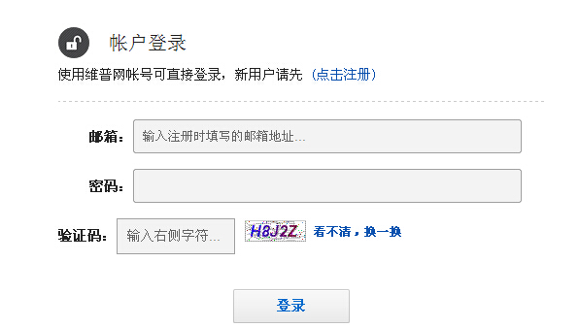

第三步：提交文档您可以选择【复制粘贴内容】或【直接提交】文档两种方式送检您的论文。
请您在提交文档前清除文档中的图片、表格和计算公式，以免影响检测结果！
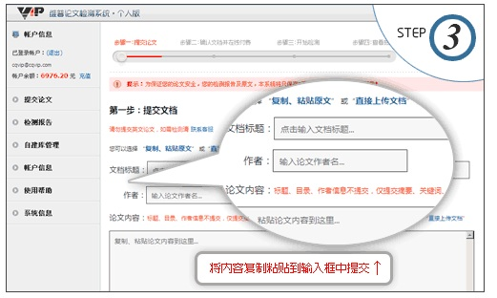

第四步：开始检测系统出计算检测字数和需要支付的金额，点击【下一步】按钮扣费，并开始检测！
如果您的帐户余额不足，请点击【充值】链接，到维普官方充值中心完成充值，完成充值后刷新页面即可。
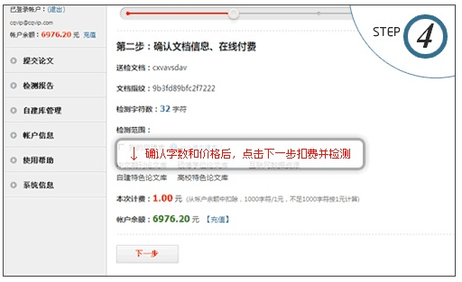

开始检测后，通常需等待3~5分钟，1万字以上的论文等待时间会稍长一些，请耐心等待！
如果不愿等待您可以在进度栏下方的输入框中输入您的E-mail地址，点击发送报告到邮箱按钮，系统会在检测完成后自动将检测报告发送到您填写的邮箱里，为您节约时间。

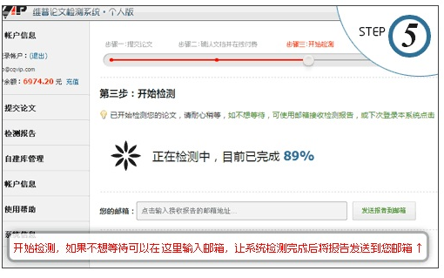

第五步：下载报告检测完成后，您可以点击对应按钮，查看、下载检测报告！为保证对报告和论文的安全性，检测完成三天以后，将自动删除报告和原文，请您尽快下载！

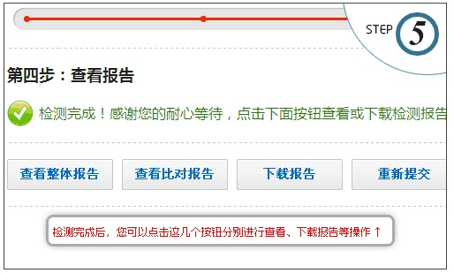

检测报告分为三种报告：整体报告、比对报告、PDF报告

整体报告：

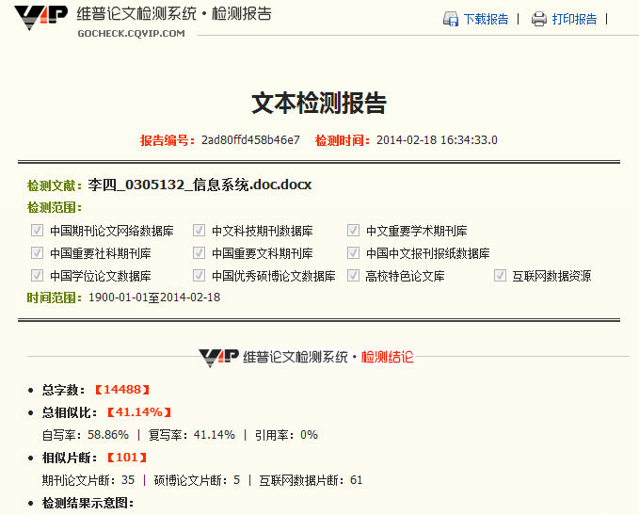

比对报告：
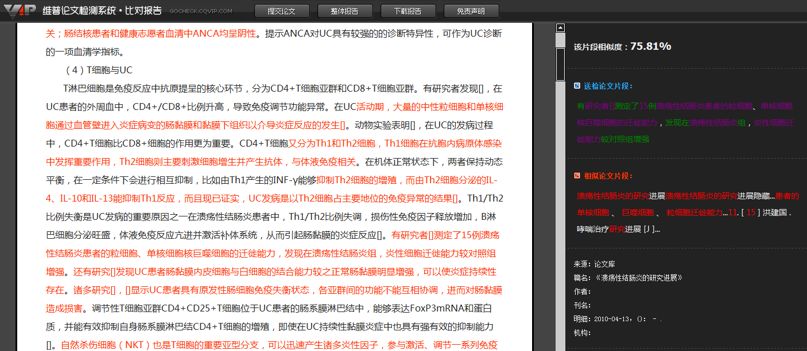

PDF报告：
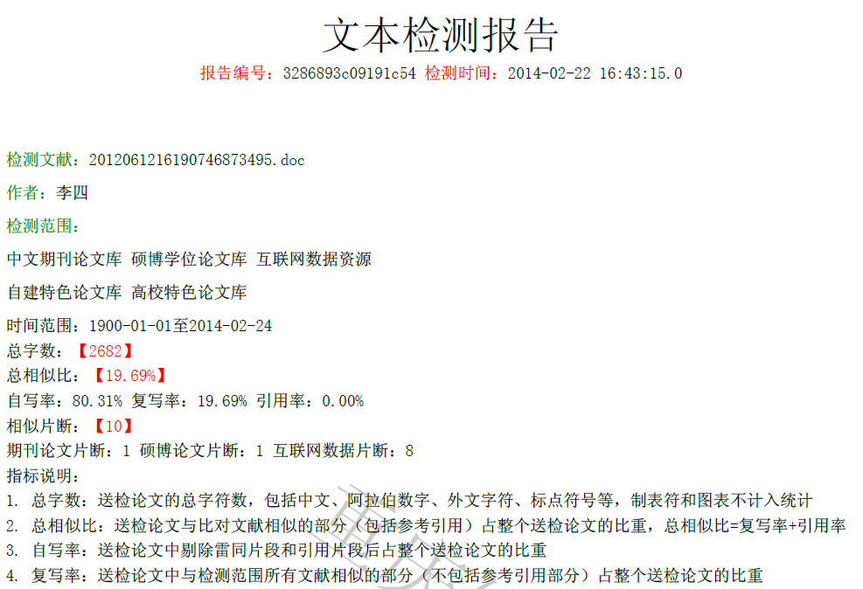

常见问题：
检测报告中的总字数、总相似比、引用率、复写率和自写率是什么意思？
1. 总字数：即送检论文中的总字符数，包括中文、阿拉伯数字、外文字符、标点符号等，制表符和图表不计入统计。
2. 总相似比：即复写率与引用率之和。
3. 自写率：即送检论文中剔除雷同片段和引用片段后占整个送检论文的比重。
4. 复写率：即送检测论文中与检测范围所有文献比对样本相似的部分（不包括参考引用部分）占整个送检论文的比重。
5. 引用率：即送检论文中与有复写内容，但在论文有标注的那部分占整个送检论文的比重。
如何检测、如何计费？
1. 检测地址：http://www.cqvip.com/gocheck
2. 检测步骤：登录 → 点击开始检测 → 提交论文（“复制、粘贴原文” 或“直接上传文档” 任意一种方式提交您的论文） → 点击下一步（统计字数，计算费用） → 充值 → 点击下一步（开始检测），可在线等待结果或选择将检测结果发送至邮箱。
3. 检测计费：1000字/1元，不足1000字符按1元计算。
相似比超过多少会被认定为抄袭？
- 每个学校相关规定不同，部分学校规定复写率与引用率30%以下，部分学校规定在20%以下，多数学校规定在10%以下；而期刊部一般超过30%，则直接退稿。具体规定请参照各单位要求。
我的论文在维普系统检测后是否安全？
- 维普官方论文检测有明确的条文规定并遵守严格的论文保密规定，对所有用户提交的送检文档仅做检测分析，绝不保留全文，承诺对用户送检的文档不做任何形式的收录和泄露。
提交论文后多久能获得检测报告？
- 正常情况下万字以内的论文，检测耗时2-5分钟以内，检测时间与论文长短及您的网络响应时间有一定关系。您还可以通过邮件形式收取报告，无需在线等待。
如何查询我之前检测过的结果？
- 登录 → 点击“检测报告” → 检测的所有文章都在论文检测记录里面，您的文章记录也可以在这里面直接删除。友情提示：您的检测结果系统保存时间为三天，过期自动删除，请及时下载您的报告。
什么是自建库？
自建库是指将本校、本院系或个人自主拥有的论文资源上传到系统中形成独立的比对数据库，在检测论文时可选择是否同时将自建库中的资源纳入检测范围中进行比对！用户可以在登录后自主添加、删除自建库中的文献资源。自建库中的文献资源不会作其它用途，请用户放心使用！

